Подборка ребусов об Урале для родителей, педагогов и детей.

Разработала:
воспитатель МА ДОУ№4
Рвачева А.Н.

г Краснотурьинск 2024г
Реки Урала

Рисунок 1

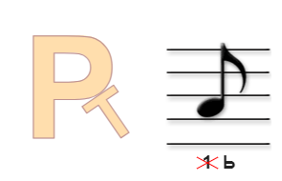
Рисунок 2


Рисунок 3

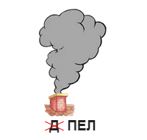
Рисунок 4

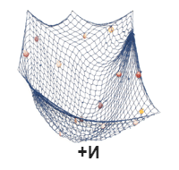
Рисунок 5


Рисунок 6

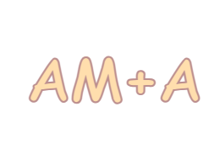
Рисунок 7

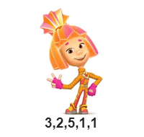
Рисунок 8


Рисунок 9

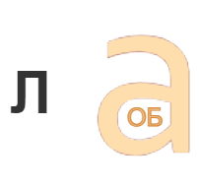
Рисунок 10

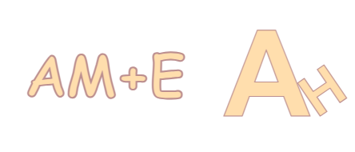
Рисунок 11

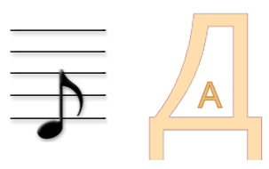
Рисунок 12

Сказы П.П.Бажова
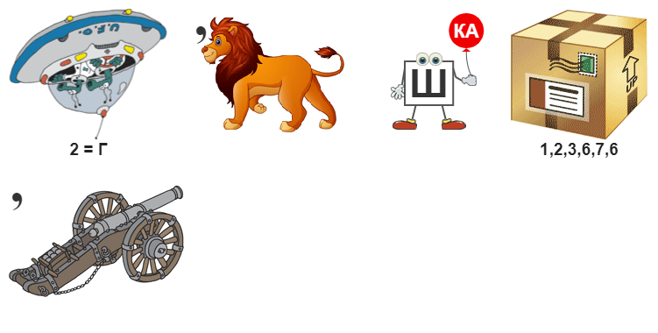
Рисунок 1

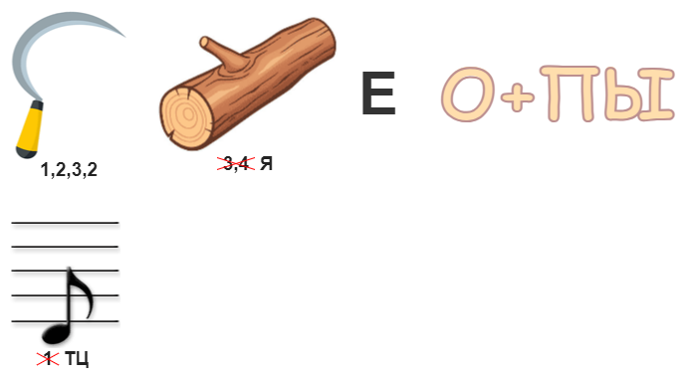
Рисунок 2

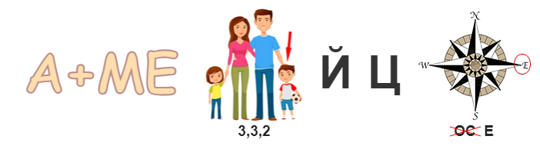
Рисунок 3

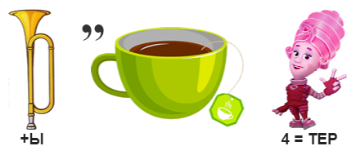
Рисунок 4

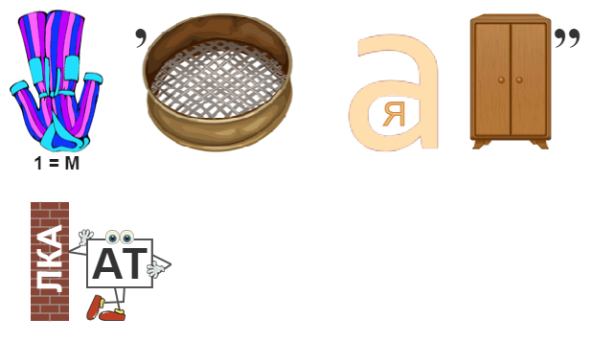
Рисунок 5

Города Свердловской области
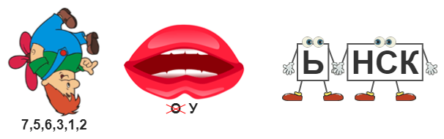
Рисунок 1

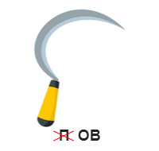
Рисунок 2

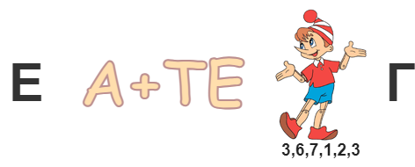
Рисунок 3

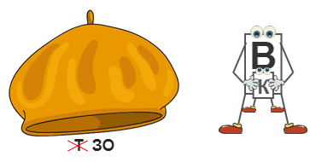
Рисунок 4

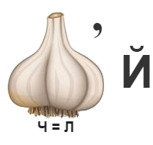
Рисунок 5

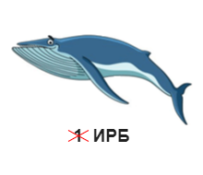
Рисунок 6

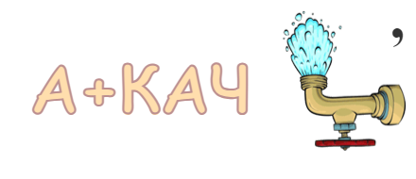
Рисунок 7

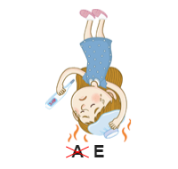
Рисунок 8

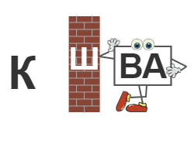
Рисунок 9


Рисунок 10


Рисунок 11

Полезные ископаемые Свердловской области
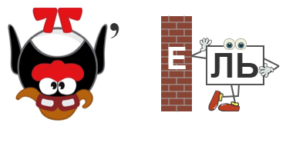
Рисунок 1

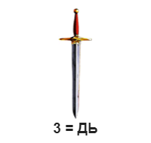
Рисунок 2

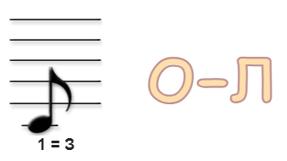
Рисунок 3

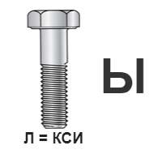
Рисунок 4

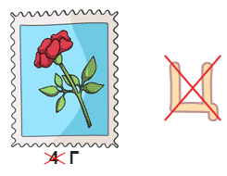
Рисунок 5

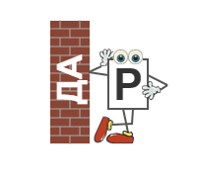
Рисунок 6


Рисунок 7

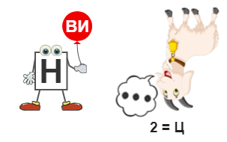
Рисунок 8

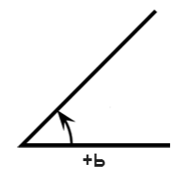
Рисунок 9

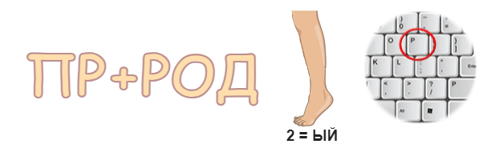
Рисунок 10

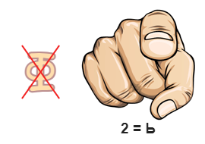
Рисунок 11

Дикие животные Свердловской области

Рисунок 1

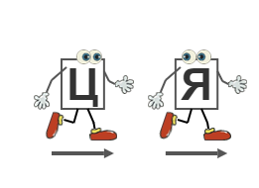
Рисунок 2

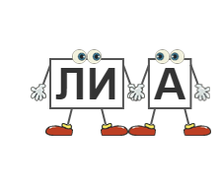
Рисунок 3


Рисунок 4


Рисунок 5

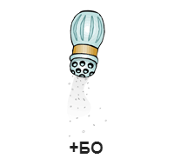
Рисунок 6


Рисунок 7

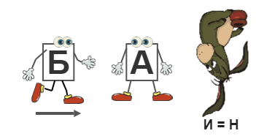
Рисунок 8


Рисунок 9

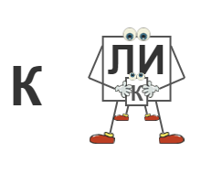
Рисунок 10

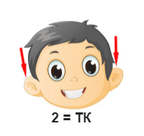
Рисунок 11


Рисунок 12

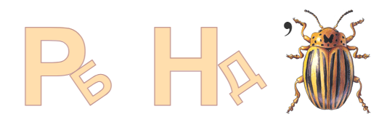
Рисунок 13


Рисунок 14

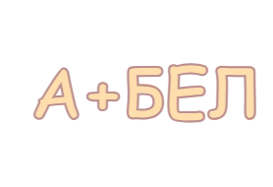
Рисунок 15

Ответы: Реки Урала
1. Тура
2. Турья
3. Тавда
4. Пелым
5. Исеть
6. Урал
7. Кама
8. Миасс
9. Сосьва
10. Лобва
11. Каменка
12. Ревда

Ответы: Сказы П.П.Бажова
- Огневушка поскакушка
- Серебряное копытце
- Каменный цветок
- Горный мастер
- Малахитовая шкатулка
Ответы: Города Свердловской области
1. Краснотурьинск
2. Серов
3. Екатеринбург
4. Берёзовск
5. Лесной
6. Ирбит
7. Качканар
8. Реж
9. Кушва
10. Верхотурье
11. Талица

Ответы: Полезные ископаемые Свердловской области
- Никель
- Медь
- Золото
- Бокситы
- Марганец
- Руда
7. Цинк
8. Свинец
9. Уголь
10. Природный газ
11. Нефть

Ответы: Дикие животные Свердловской области
- Медведь
- Заяц
- Лиса
- Рысь
- Волк
- Соболь
- Косуля
- Кабан
9. Гуси
10. Кулик
11.Утки
12. Глухарь
13. Бурундук
14. Ёж
15. Белка

